嘉義市私立興華高級中學圖書館第136期【好書週報】
發行日期：104年6月15日
書名、封面 | 內容簡介
 | 他帶著哈娃到鄰近一家醫院尋求庇護，醫院已遭棄置，全院僅餘婦產科與創傷科，這兩個攸關生與死的部門還在運作，唯一的醫生是遠從倫敦回來的女外科醫生桑妮雅。桑妮雅之所以願意回到車臣，是為了她那嬌美動人卻桀敖不遜的妹妹。艾哈邁德、哈娃，和桑妮雅三人似乎從此刻開始才連接在一起，但隨著故事發展，漸漸發現原來他們的命運在久遠之前早已緊緊相繫。接下來的五天之中，作者描述了長達十年的故事，構成一部布局宏偉、感人至深的史詩般鉅作。
 | 我們常把創新掛在嘴邊，實際上卻一再陷入原地打轉的僵局──作者王盈勛在學校開寫作課，請學生練習寫自傳，十個當中有九個，卻都是這樣開頭的：「我來自一個小康家庭，家裡雖不富裕，爸媽對我們的教育卻很…」；逛街時你也可以留意一下，很多企業辦促銷，無論什麼產業賣什麼東西，手法也大同小異。這是一本勾勒當下社會的潛規則與權力結構的書，也是一本找尋改變的槓桿，試圖幫助讀者探索工作的意義，為世界發現新的契機。你敢不敢做個除魅者？你想不想從高手身上，學習看事情的嶄新角度？
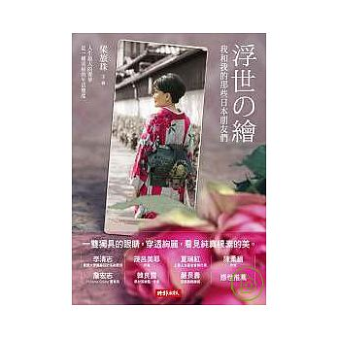 | 梁旅珠最大的興趣就是旅遊，曾是電視第一個旅遊節目的主持人。因為父親經營旅行社的關係，考完大學聯考後就去了日本及南韓，東瀛之遊是她生平第一次出國，卻開啟她與日本的不解之緣。由於一家人都熱愛旅行，對於日本的印象甚佳，最愛到日本旅遊。梁旅珠心目中的「奢華」，是一種可以精煉品味的人生經驗，是能夠讓人心靈滿足的生活態度，而不是追求數字花費、矯作炫耀的擁有或享受，這也是這本書最想跟讀者分享的深刻感受－－「人生最大的奢華是一種美好的生活態度」。
 | 在這個Camacht王國從大肚溪開始，一直延伸到大甲溪，大安溪，靠著物產豐沛的資源生存，在敬天神，尊海神的時代裡，在大肚湖邊緣挑動著大海，行走在山林大海之間，直到有一天大湖和河流發生了變動，Camacht王國的子民在天神、海神預告中引來了許多劫難，這又是什麼劫難呢？這將會讓Camacht王國發什麼樣的不平靜變故，然而Camacht王國裡的人民又如何的靠著自己的力量生存下來對抗這些劫難和面對外來勢力的侵略？

書名、封面 | 內容簡介
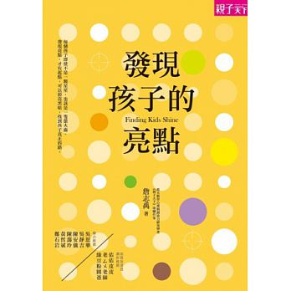 | 這本小品文集，可說是在現今眾聲喧嘩、教育教養理論莫衷一是的氛圍下，極其難得擁有理性哲思的教育與教養反思筆記。作者以親和平易、深入淺出方式，將教育理論娓娓溫和道來，文章所引發的思考力道卻令人沉吟再三，是值得夜深人靜之時，自我反芻的案頭良書。絕大多數的家長，都是循著父母的腳步與自己的摸索，嘗試成為一位「稱職」的父母。但如何才能稱職？政大教育學者詹志禹教授認為，優質教養在於智慧之愛：在保護中學放手，在協助中給自主，在關愛中有平等心，在慈愛中尊重他人
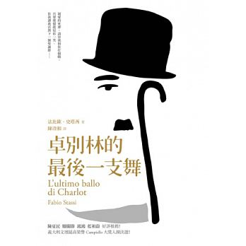 | 故事開始的發生時間設定於 1971 年的耶誕節，當時卓別林已值八十二高齡，垂垂老矣如他，在洋溢幸福和喜氣的節日裡，竟然見到了死神。原來，死神正準備來帶走他，可是卓別林的小兒子克里斯多夫年紀還小，喜劇泰斗盼望能看著兒子長大，便與死神立下約定：只要他能博得死神一笑，便能多得一年壽命。把握剩餘存活時間的卓別林，寫出一封封書信給親生兒子，多是人生的冒險遭遇，在馬戲團裡工作的時光，也多有著墨，後來做過不一樣的工作，也有詳細描寫。人生晚年的表演他獻給死神，也奮力 紀錄下人生光景分享給其親兒。卓別林面對死亡雖然深感恐懼，然而他明白生命的價值餘韻留長。
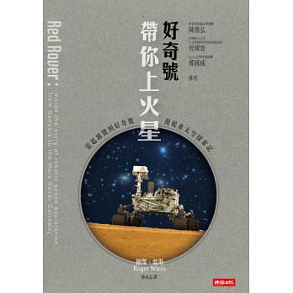 | 火星是距離地球最近的行星，也是太陽系中最近似地球的天體之一。火星有類似地球的四季交替，自轉周期也相似於地球，但火星有生命存在嗎？這就是好奇號漫遊車的神聖任務本書作者是地球化學家，也是「好奇號」化學相機的首席研究員，多次參與美國航太總署機器人計畫，將精密儀器送入太空，開啟令人驚嘆的火星之旅。透過本書，他寫出二十五年來機器人太空探索的時代故事，從早期探測任務到現在機器人儀器的精密研究，也寫出龐大預算與任務成功與否的實際問題，而這也激發人類更多的創造力。
 | 阿布戴身處社會邊緣，個性不拘小節，對一切肆無忌憚，這位阿爾及利亞裔的失業移民竟為不良於行的菲利普帶來嶄新人生，照顧他的生活起居，共度十年悲喜交加的日子。兩個不同世界、人生殘缺的人，拒絕尋求幫助，最後卻療癒了彼此，幫助了彼此。本書透過作者口述聽寫而成，內容談及童年回憶、家庭生活、對人生和愛情的憧憬、癱瘓後對世界的觀感、對弱勢族群的憐惜、對來世的想法，以及與看護之間的深刻情誼，至情至性，令人動容。

